Вариант 1

**Рабочий файл - about.html**

**Все задания предполагают изменения в html-разметке только с помощью JavaScript-a.**

**Задание 1**: при клике на кнопке About Us должно открыться модальное окно, которое вы найдете в разметке файла about.html в нижней части.

Информацию в это окно нужно загрузить из файла **about.txt** из папки **downloads** с помощью AJAX или Fetch API.

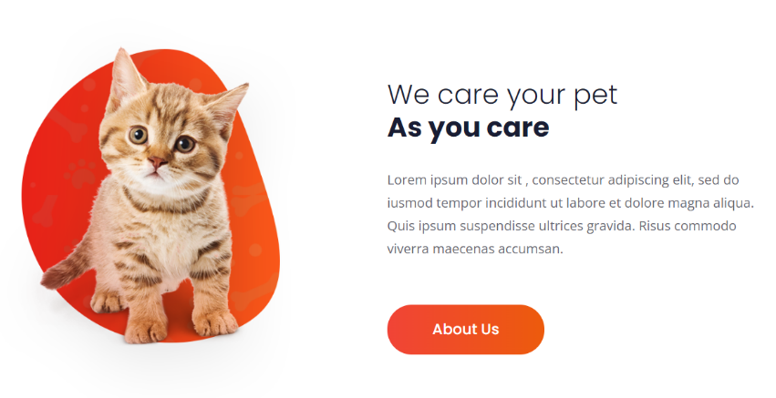

Модальное окно должно закрываться при клике на кнопку-крестик.

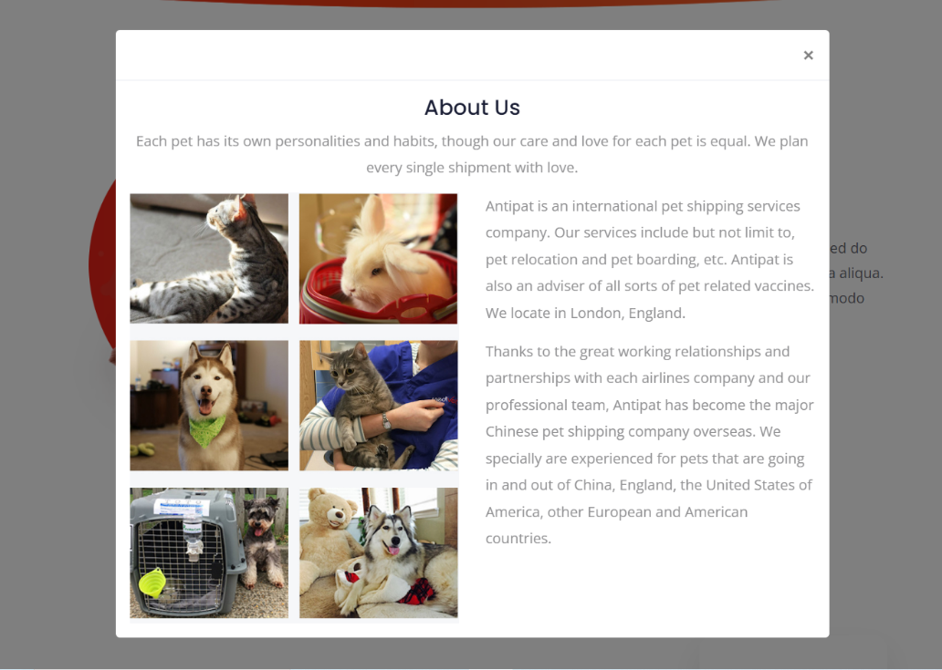

Для того, чтобы данное модальное окно открылось, вам нужно убрать из списка его классов класс “**fade**” и задать стилевое свойство **display: block**. Для body при этом необходимо указать класс “**modal-open**”. При закрытии окна все нужно проделать наоборот.

**Задание 2**.

При клике на ссылках в девой части блока “Check out our services” должны переключаться блоки справа. Механизм реализации предполагает, что для **<div class="tab-pane fade">**, который имеет тот же **id**, который указан в **href** ссылки слева, нужно добавить 2 класса: **show** и **active**. Эти же классы нужно убрать у того блока, который был активен до этого.

*Примечание*: эти классы указаны в первом блоке **<div class="tab-pane fade show active">**.

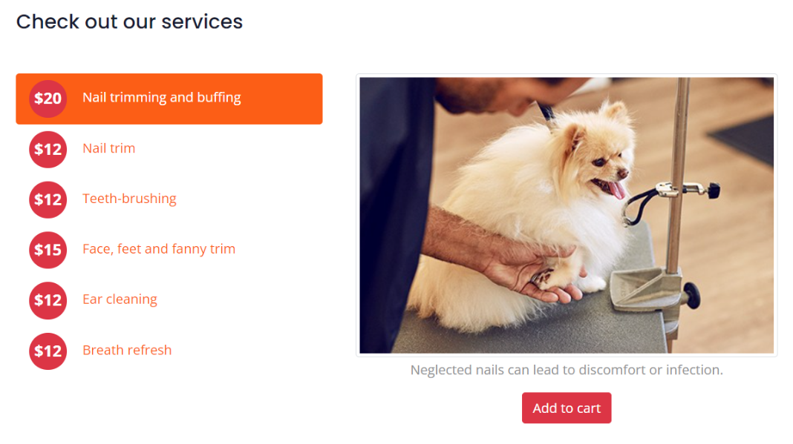

Другая вкладка:

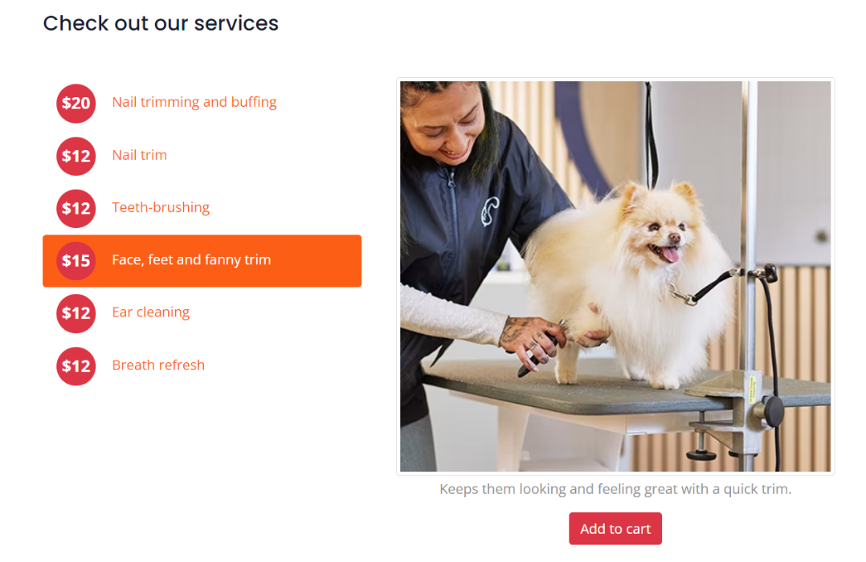

При клике на ссылке слева она также должна “получить” класс **active**, а предыдущая активная ссылка из этой группы должна “потерять” этот класс.

Кроме того, данные из ссылки должны быть добавлены в виде data-атрибутов в кнопку **“Add to cart”** на соответствующей вкладке:

- цена в атрибут **data-price**;

- текст в атрибут **data-title**.

Эти атрибуты есть в разметке первой вкладке. Для остальных они должны быть добавлены НЕ в HTML, a с помощью JavaScript.

Пример разметки:

 <button class="btn btn-danger" data-price="20" data-title="Nail trimming and buffing">Add to cart</button>

И цена, и текст в ссылках помещены в отдельные элементы **<span>**.

**Задание 3.**

При клике на кнопке “Add to Card” на каждой из вкладок из задания 2 должна измениться информация в корзине. В шапке страницы рядом с иконкой корзины должна увеличиться на 1 цифра в **<span class="badge badge-light" id="cartNum">0</span>**

До клика по кнопке (при загрузке страницы): 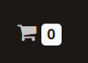

После 1-го клика по кнопке: 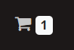

После 3-х кликов по кнопкам: Screenshot

Кроме того, данные из data-атрибутов кнопки “Add to Card” должны попасть в блок  **<div class="dropdown-menu" id="cart">**. В html-разметке вы найдёте список  **<ul class="list-group">**. Вместо той разметки, которая там сейчас находится вы должны разместить данные из data-атрибутов кнопки, по которой кликал пользователь на вкладках. Последний элемент списка должен содержать подсчёт стоимости всех услуг в этом списке.

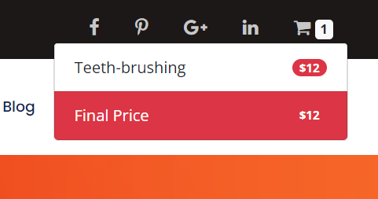 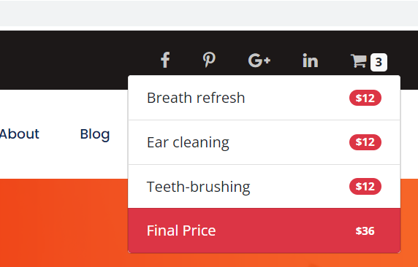

Для того чтобы выпадающее меню открывалось по клику на ссылке с иконкой корзины, необходимо для  <div class="dropdown-menu" id="cart"> добавлять класс **show**. Для того чтобы закрыть меню, класс **show** нужно удалить.

Вариант 2

**Рабочий файл - service.html**

**Все задания предполагают изменения в html-разметке только с помощью JavaScript-a.**

**Задание 1.**

Необходимо загрузить файл **animals.json** из папки **downloads** в блок “Our Pets”. Для размещения данных в html-разметке есть блок  **<div class="row animal-gallery">.** Там же вы найдёте код разметки одного такого блока:

<div class="col-md-6 mb-3 animal">

   <a href="#"><img src="img/animals/Candle.jpeg" alt="" class="img-fluid d-block mx-auto my-3"></a>

     <ul class="list-unstyled text-center">

        <li>Name: Nana</li>

        <li>Country: Canada</li>

        <li>Age: 1.5</li>

    </ul>

 </div>

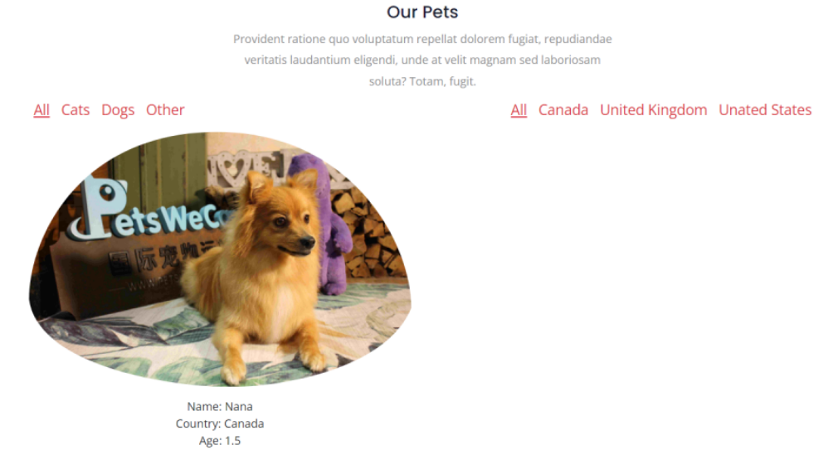

В результате галерея изображений будет выглядеть так:

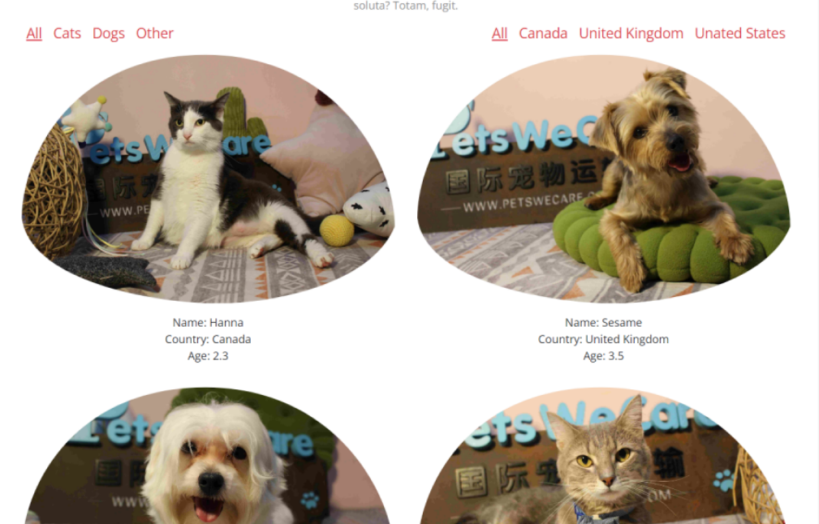

**Задание 2.** Для того же блока “Our Pets” нужно обработать клики по ссылкам в верхней части. По умолчанию активными (выделенными) являются ссылки **All** в левом и правом блоке. При этом отображаются все блоки с фото и информацией по животным. 

При клике на любой ссылке она должна получить класс **active**, чтобы стать подчёркнутой. При этом подчёркивание ( и, соответственно, класс **active**) нужно убрать с предыдущей активной ссылки.

Кроме того, при клике слева все блоки с классом **.animal** должны отсортировываться по свойству Type из json-файла. Т.е. при клике на ссылку Dogs отображаться должны только блоки с собаками, по Cats - с котами, по Other - все остальные животные.

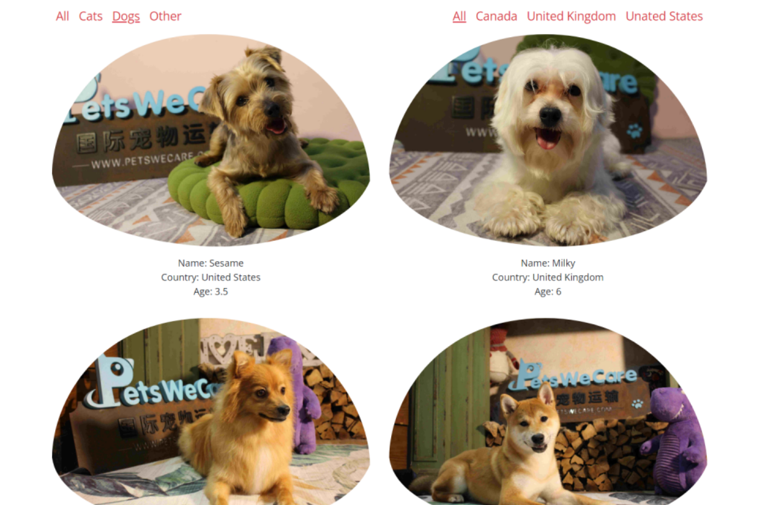

В том случае, если пользователь кликает, например, по ссылке Dogs слева, а справа - по ссылке с названием станы (Canada), в галерее должны остаться только собаки из Канады.

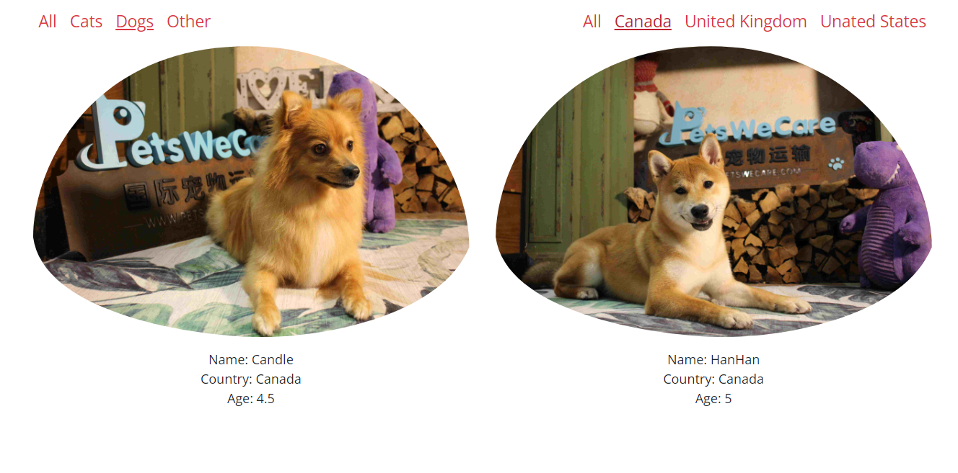

Или *все животные* из Канады, если слева активна ссылка **All**.

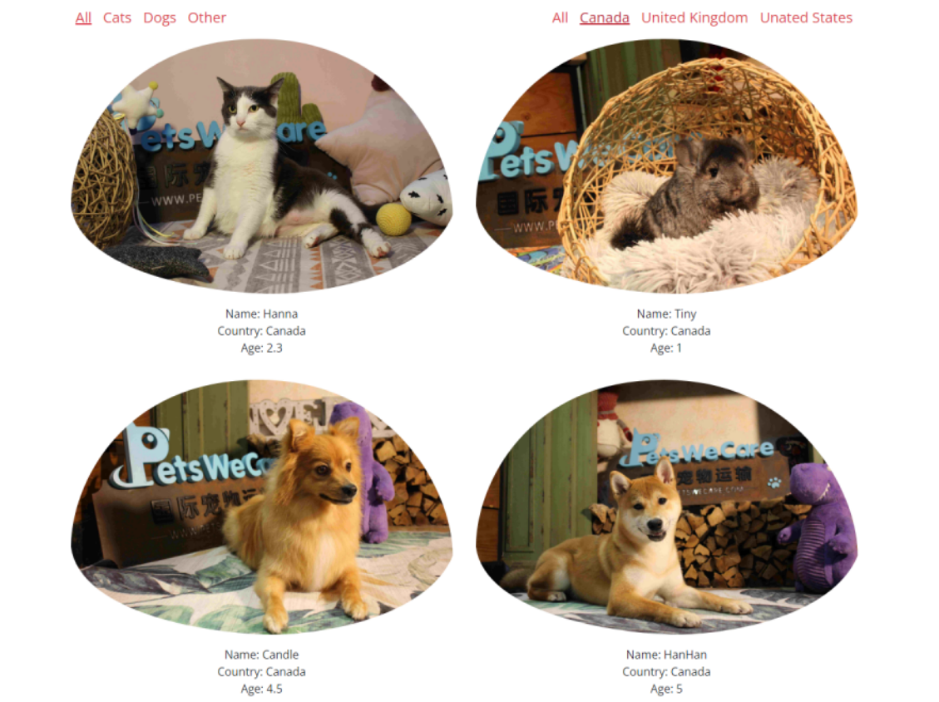

*Подсказка*: для клика по ссылкам вы можете воспользоваться свойством **hash**, которое для любой ссылки возвращает то, что записано в href ссылки после решетки. Например, для <a href="#UK" class="px-2 h5 text-danger">United Kingdom</a> link.**hash** вернет **"#UK"** (*link* - переменная, связанная с ссылкой, для которой обрабатывается событие клика).

Для того чтобы отсортировывать блоки с классом animal, им при загрузке json-файла можно задавать data-атрибуты, например, **data-type** и **data-country**.

Скрывать / показывать блоки можно с помощью свойства **display** co значением **none** или **block**.

*Примечание*: помните, что ДО загрузки json-файла в html-разметке был всего один блок с классом animal.

**Задание 3**.

В блоке “Pet Sitter” размещена форма, внутри которой есть элементы input с type=”radio” или “checkbox”. Для каждого input существует атрибут **data-price** с числовым значением.

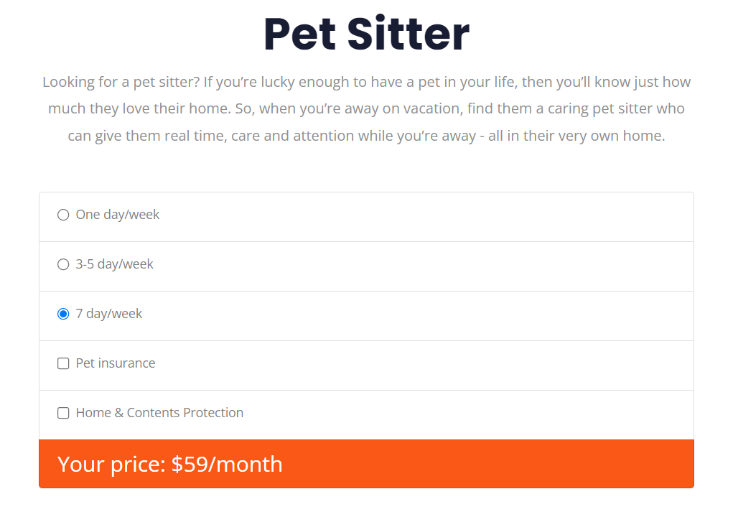

Выделенным является средний input, у которого значение атрибута **data-price=”59”**. На момент загрузки страницы именно оно размещено в нижнем поле с текстом “Your price: $59/month”. Значение 59 в html-разметке обёрнуто тегом **$<span id="price">59</span>.**

Именно в него вам нужно будет записать изменения в цене при кликах пользователя по разным элементам формы.

Если пользователь кликает только по радио-кнопкам (переключателям), то значение цены в нижнем оранжевом блоке должно меняться.

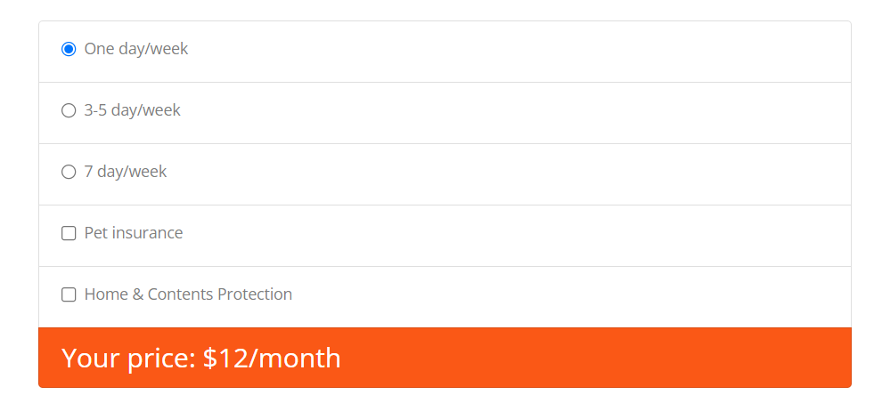

Если же пользователь кликает на чекбоксе, то стоимость увеличивается в зависимости от того, выделен ли чекбокс. Учтите, что при повторном клике выделение с чекбокса снимается, т.е. цена должна уменьшиться, если пользователь сначала выделил чекбокс, а потом снял это выделение.

